**Họ và tên: Trần Trung Tín**

**MSSV: 19522351**

**Lớp: CS232.L21.KHCL**

**BÁO CÁO CÀI ĐẶT THUẬT TOÁN Run-Length Coding**

**Các bước thực hiện khảo sát:**

* Ta đưa đọc ảnh cần nén.
* Ta chuyển ảnh sang dạng trắng đen để đạt được hiệu quả cao.
* Cài đặt các giải thuật RLCEncoding và RLCDecoding.
* Tính toán hệ số nén.

**VD1: thực hiện với ảnh 1.**



Ảnh gốc



Ảnh sau khi chuyển sang dạng trắng đen

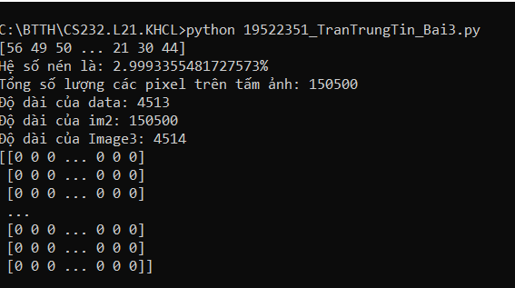

-Hệ số nén của ảnh là: 2.9993355%

**VD2: Thực hiện với ảnh 2.**



Ảnh gốc

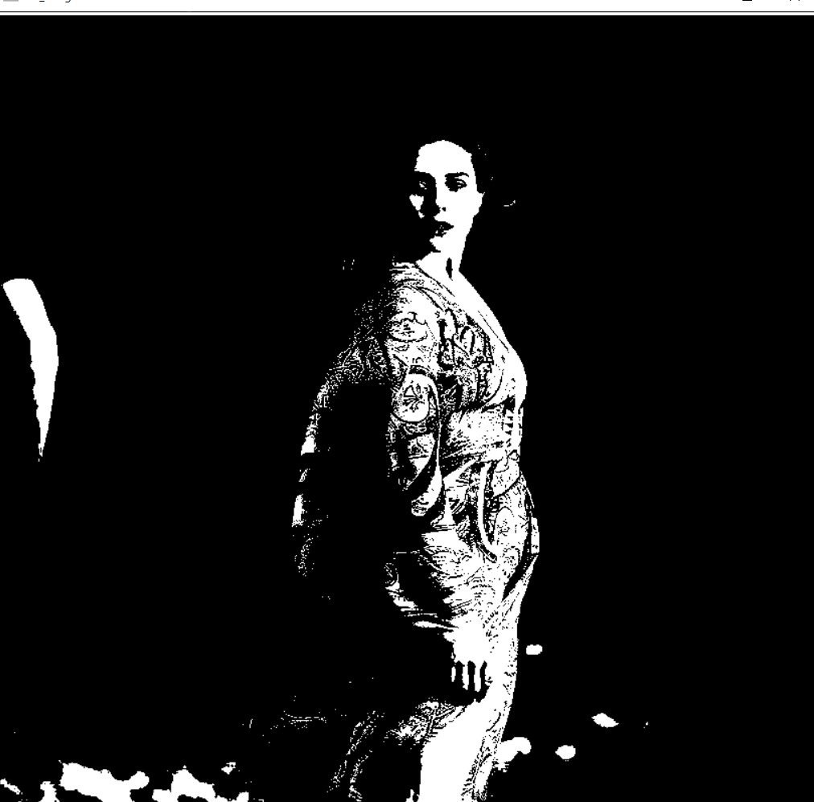

Ảnh sau khi chuyển sang dạng trắng đen

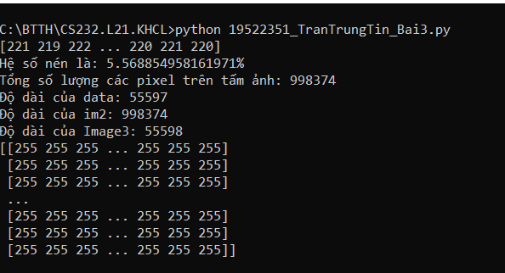

-Hệ số nén của ảnh là: 5.568855%

**VD3: Thực hiện với ảnh 3.**



Ảnh gốc

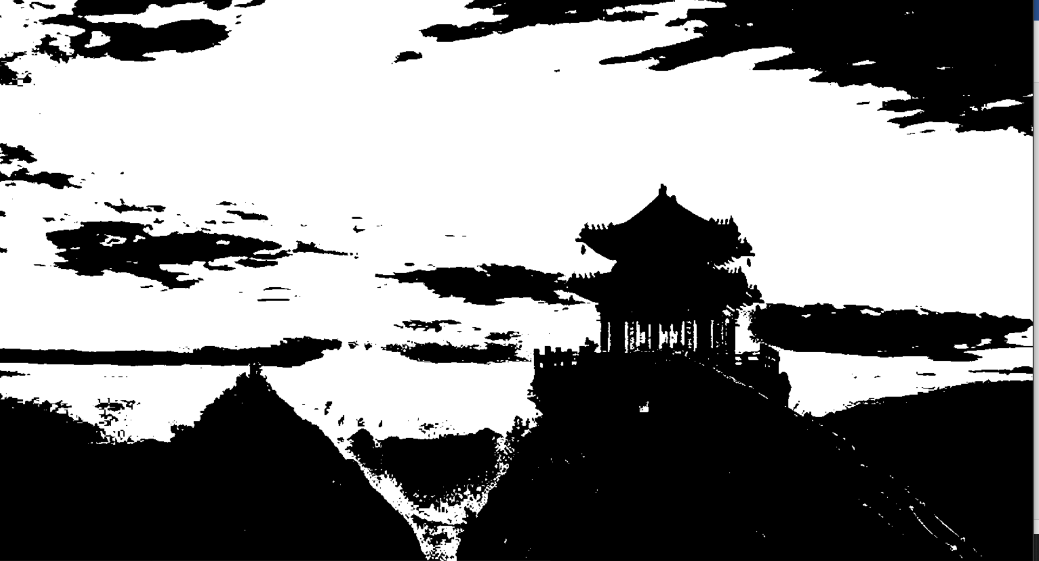

Ảnh sau khi chuyển sang dạng trắng đen

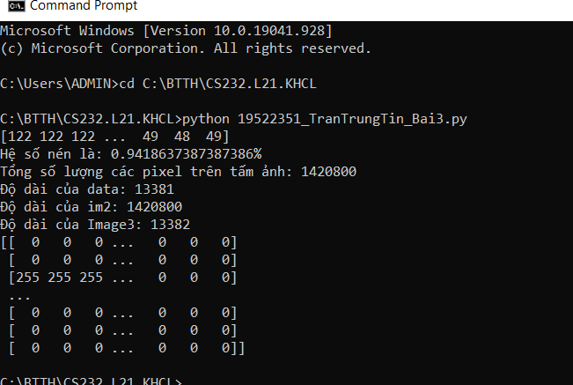

-Hệ số nén của ảnh là: 0.9418637%.